一、下载安装包

**准备镜像**：目前华为电脑ISO镜像为定制镜像，镜像包需要与固件包等对应，否则无法正常安装系统。

1、查询华为电脑的固件包和BIOS版本信息

打开**「终端」**（快捷键：Ctrl+Alt+T）输入下列指令

Bios版本：dmidecode -t 0

固件版本：hwfirmware -v

华为版本号：cat /etc/hw_version

2、根据查询到的固件和BIOS版本，选择对应的镜像进行下载安装，早期适配镜像版本可参考下表：

|  |  |  |  |  |  |
| --- | --- | --- | --- | --- | --- |
| 机型 | 华为版本号 | BIOS | 固件版本 | OPEN镜像下载地址 | 提取码 |
| W515 | 5.7.0.28 | 1.00.25 | 1.00.82（固件deb包版本：1.0.29） | 1022版本系统：https://pan.baidu.com/s/1C4Q-hUKJSwJeCoyIpp3ikA | ffne |
| W515 | 5.7.0.37 | 1.00.30 | 1.00.92（固件deb包版本：1.0.37） | 1042版本系统：https://iso.uniontech.com/#/productdetails/VgNh2KTXzbIHscdZ7FPDNd0 | bjqx |
| W515 | 5.7.0.50 | 1.00.50 | 2.0.1.2 | 1050u3版本系统：https://iso.uniontech.com/#/productdetails/r9WyqdFNnyhHFsRUERYXllF | hmG8 |
| L410 | 5.7.0.38 | 1.00.51 |  | 1022版本系统：https://pan.baidu.com/s/12Bn6REZy5CjeEQRw0y1KFQ | 4urp |
| L410 | 5.7.0.41 | 1.00.53 |  | 1042版本系统：https://iso.uniontech.com/#/productdetails/VgNh2KTXzbIHscdZ7FPDNd0 | bjqx |
| L410 | 5.7.0.43 | 1.00.59 | 2.0.1.7 （固件deb包版本：1.2.9） | 1042版本系统：https://iso.uniontech.com/#/productdetails/VgNh2KTXzbIHscdZ7FPDNd0 | bjqx |
| L420 | 5.7.0.11 | 1.00.32 |  | 1022版本系统：https://pan.baidu.com/s/1IpYHN0sjhjF3fyJek3wk0w |  |
| L420 | 5.7.0.17 | 1.00.38 | 2.2.102.3（固件deb包版本：1.2.70） | 1050u3版本系统： https://iso.uniontech.com/#/productdetails/VoDN1tsiskUihiNuNHrY0Xz  或在统信生态官网下载“统信UOS桌面专业版ARM64（海思麒麟9006C）”镜像。链接如下：https://www.chinauos.com/resource/download-professional | oGjj |

**最新版本适配镜像建议参考统信官网主页的华为机型相关镜像下载**：

<https://www.chinauos.com/resource/download-professional>

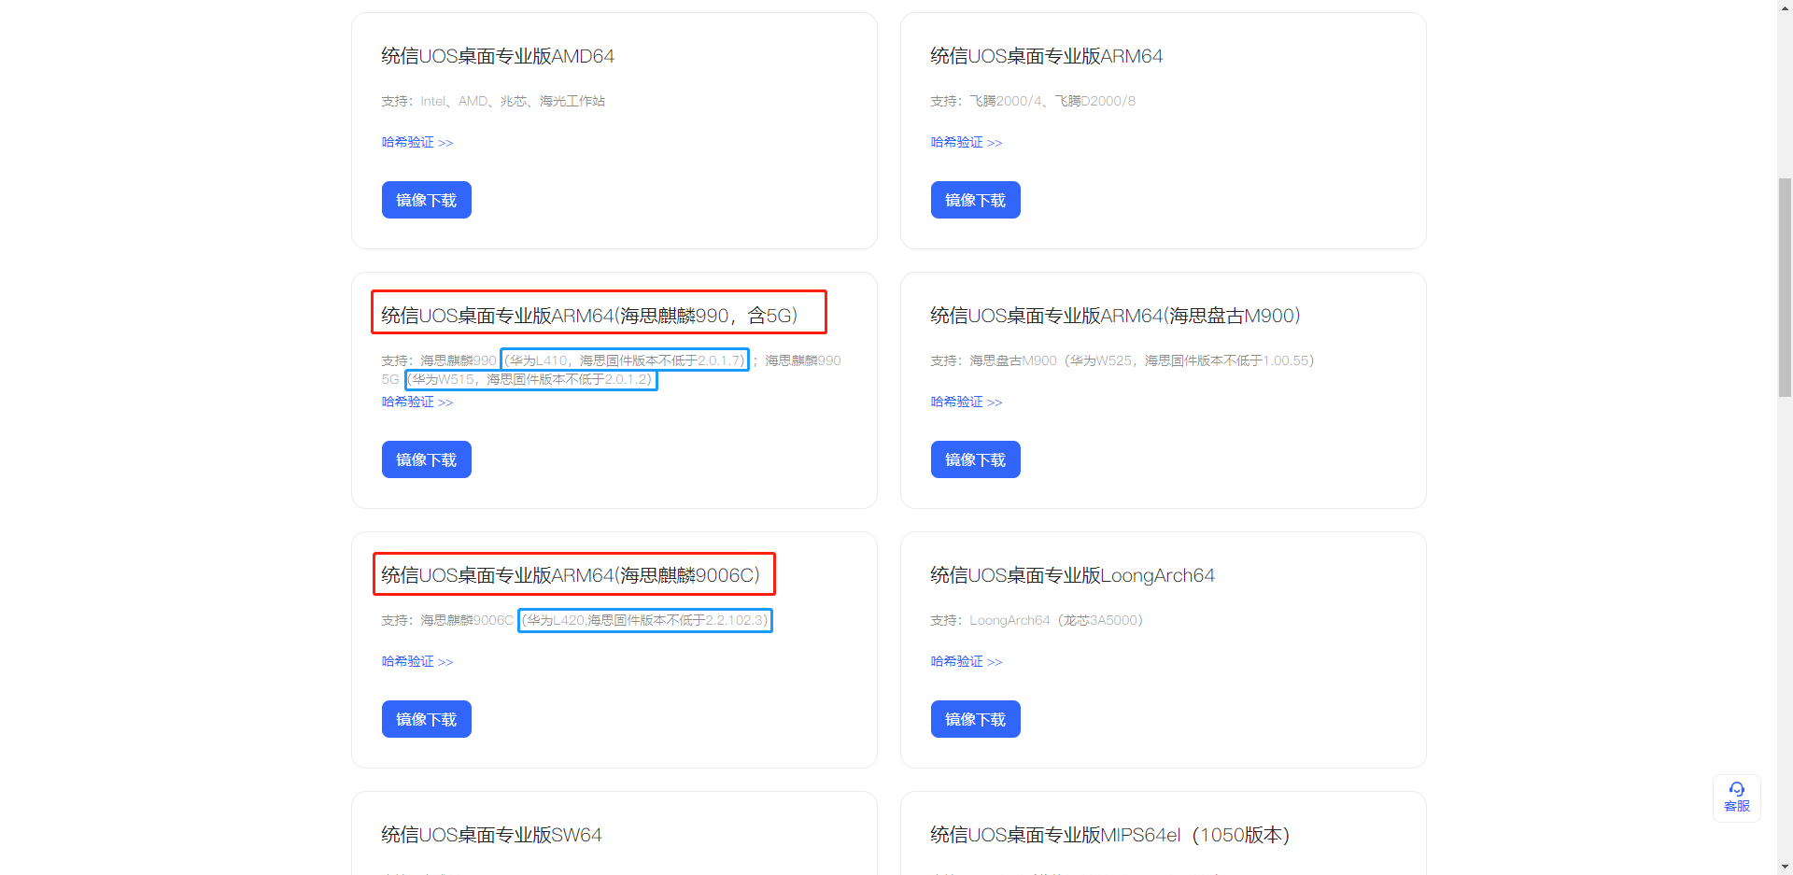

二、制作启动盘

**准备启动盘**：根据镜像包制作系统启动盘，检查系统启动盘可能被华为设备识别

**启动盘制作工具：**请使用启动盘制作工具（deepin-boot-maker）制作启动盘，在UOS系统中已预装该工具可直接使用。在windows系统环境下也可以使用，以下是程序文件，下载可直接运行：



【注1】华为麒麟990机型包括笔记本华为擎云L410、台式机华为擎云W515等机型。

启动盘制作方法参考：统信桌面专业版【启动盘制作工具】使用介绍

三、安装步骤

开启需要安装统信桌面操作系统的华为设备，按启动快捷键**F2**进入BIOS 界面，将系统启动盘设置为第一启动项并保存设置。重启电脑，按从 U 盘引导进入统信操作系统安装界面。

步骤一：进入安装界面

在安装界面系统默认选中 Install uos 进入安装界面，在安装界面可以直接进行系统安装。

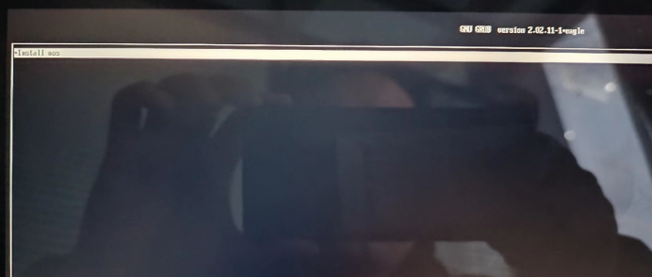

安装界面

步骤二：选择语言

系统会根据选择语言的不同而显示不同语言版本的文字，系统默认选择的语言为**简体中文。**

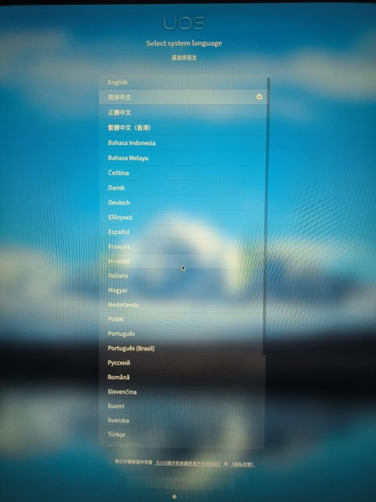

选择语言

步骤三：选择全盘安装

在全盘安装界面，点击页面居中显示的磁盘，选择“**全盘安装**”

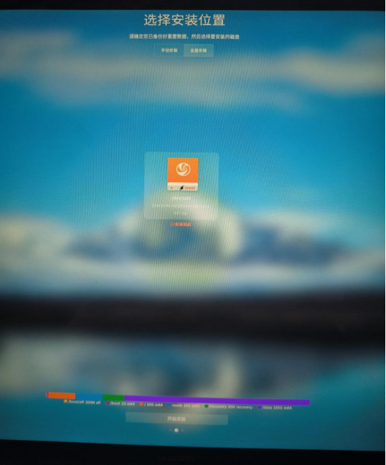

全盘安装

步骤四：系统安装

系统分区完成后单击**开始安装**，进入**准备安装**界面，在准备安装界面会显示分区信息和相关警告提示信息。用户需要确认相关信息后，再单击**继续安装**，系统进入**正在安装**界面。

当安装成功后，可以单击**立即体验**，系统会自动重启以进入统信操作系统进入初始化界面。

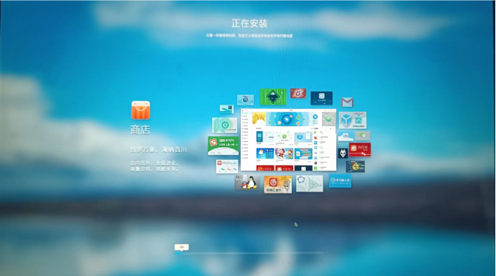

xi系统

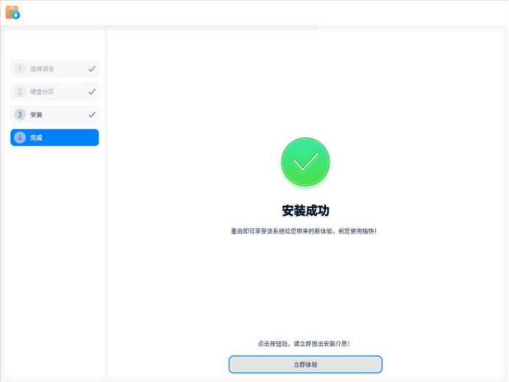

系统安装

步骤五：选择时区

初始化设置-选择时区

选择所在城市的时区，默认系统选择上海（东八区），点击“**下一步**”



选择时区

步骤六：创建账户

初始化设置-创建账户

步骤在创建用户界面可以设置用户头像、用户名、主机名、用户密码，设置完成点击“下一步”。

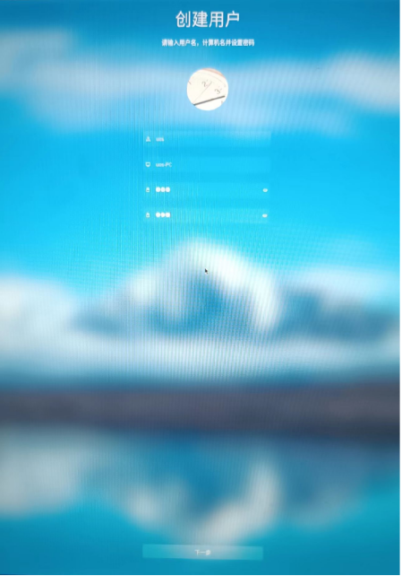

创建账户

**【注】该密码为系统登陆密码，密码最少六位，至少同时包含小写字母、大写字母、数字、符号中的两种。**

完成初始化设置后，系统会自动进行优化配置。

步骤七：系统登录

此页面输入系统登陆密码即可进入桌面

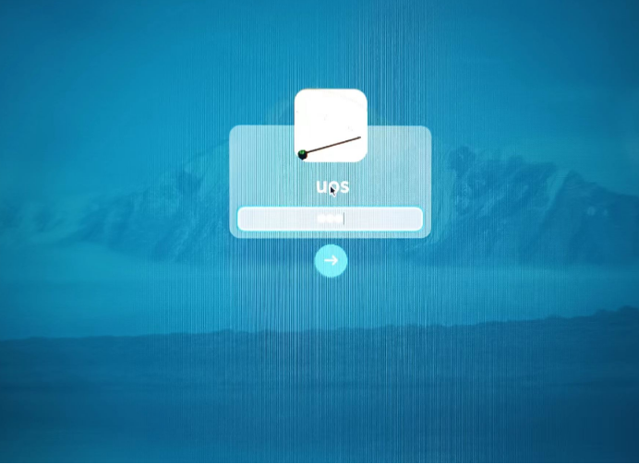

系统登录

安装问题排错

如果在系统安装过程中失败，可从以下几方面排错：

1、确认系统镜像是否下载完整，可通过对比MD5值确认

2、确认定制镜像是否与终端固件相匹配，请联系统信确认

3、BIOS中的安全启动模式是否关闭

 ©统信软件技术有限公司。访问者可将本网站提供的内容或服务用于个人学习、研究或欣赏，以及其他非商业性或非盈利性用途，但同时应遵守著作权法及其他相关法律的规定，不得侵犯本网站及相关权利人的合法权利。除此以外，将本网站任何内容或服务进行转载，须备注：**该文档出自【faq.uniontech.com】统信软件知识分享平台**。否则统信软件将追究相关版权责任。